Лабораторная работа №6

Компьютерный практикум по статистическому анализу данных

Николаев Дмитрий Иванович

Содержание

# 1 Цель работы

Основной целью работы является освоение специализированных пакетов для решения задач в непрерывном и дискретном времени.

# 2 Выполнение лабораторной работы

## 2.1 Повторение примеров

Повторим примеры, представленные в лабораторной работе ([1]).

### 2.1.1 Решение обыкновенных дифференциальных уравнений

Напомним, что обыкновенное дифференциальное уравнение (ОДУ) описывает изменение некоторой переменной :

где — нелинейная модель (функция) изменения с заданным начальным значением , — параметры модели, — время.

Для решения обыкновенных дифференциальных уравнений (ОДУ) в Julia можно использовать пакет differentialEquations.jl

#### 2.1.1.1 Модель экспоненциального роста

Реализуем модель экспоненциального роста ([??-??]).

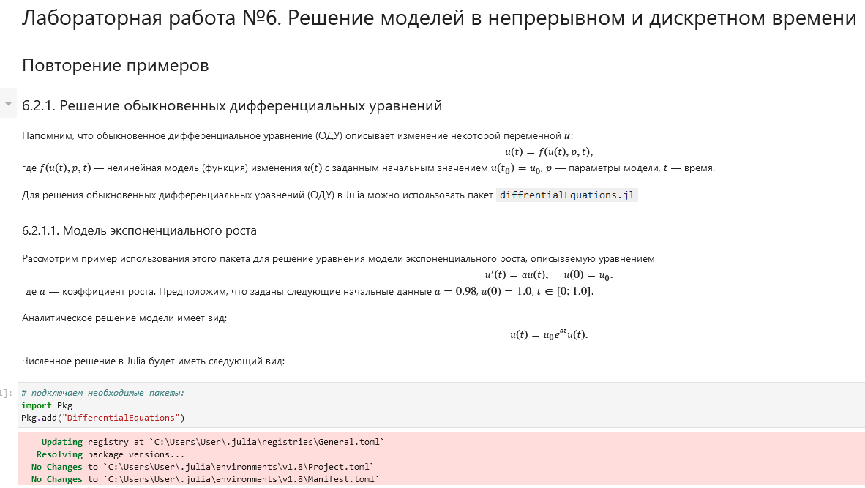

Модель экспоненциального роста (1)

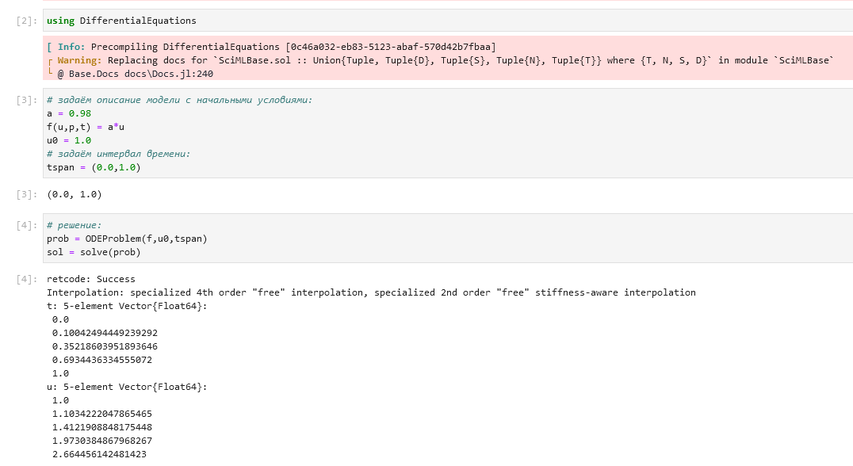

Модель экспоненциального роста (2)

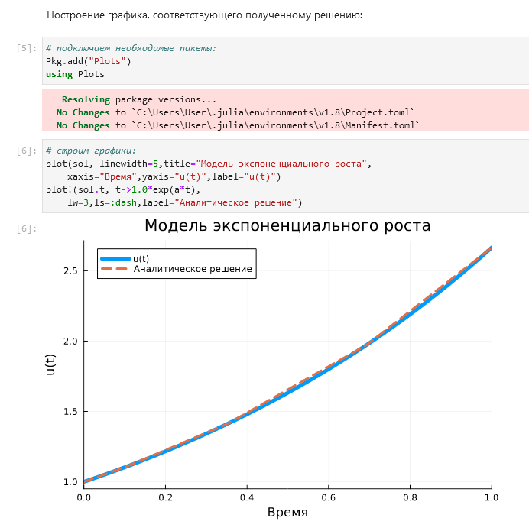

Модель экспоненциального роста (3)

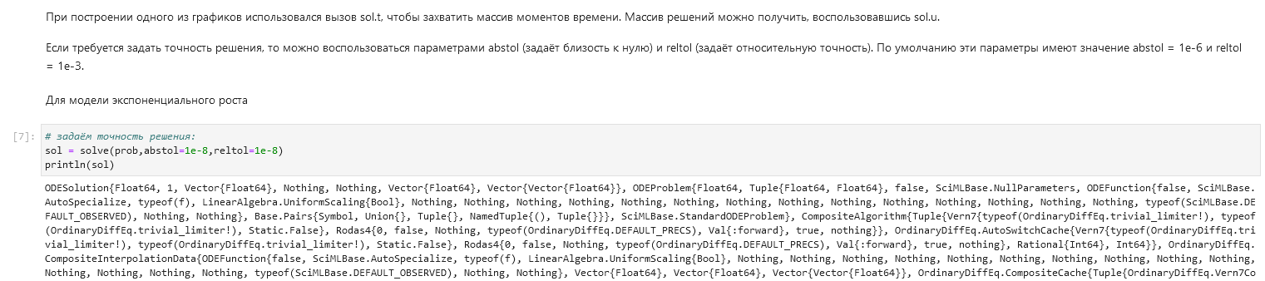

Модель экспоненциального роста (4)

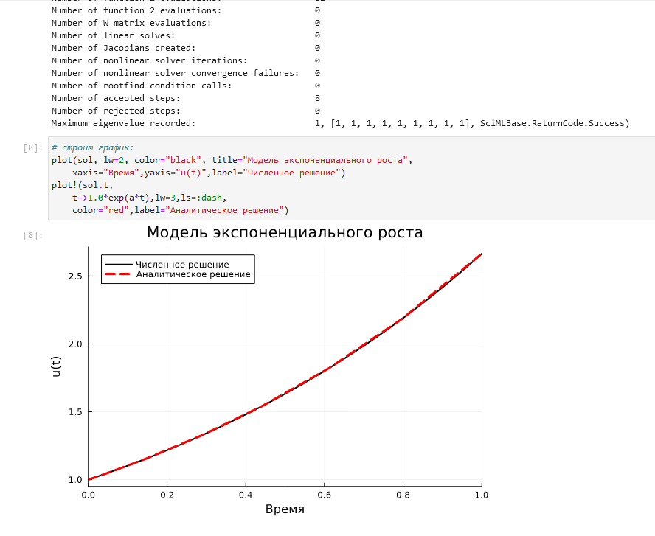

Модель экспоненциального роста (5)

#### 2.1.1.2 Система Лоренца

Реализуем динамическую систему Лоренца ([??-??]).

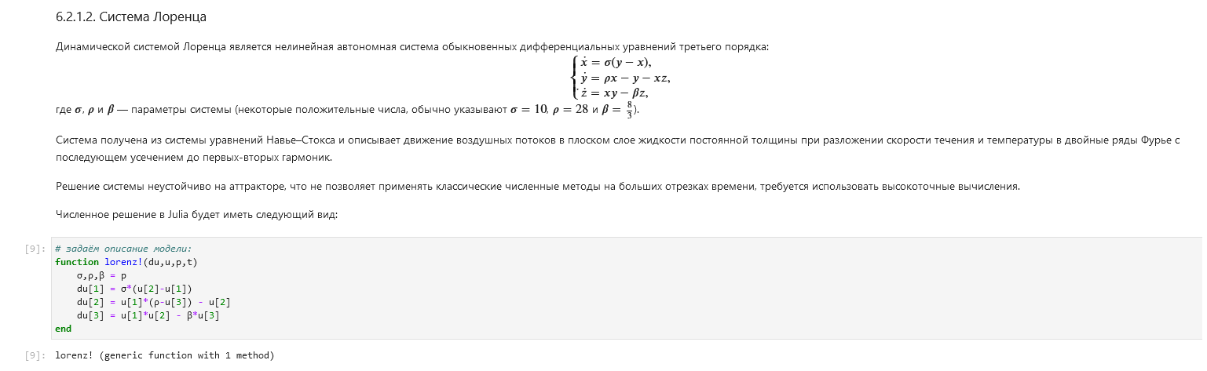

Система Лоренца (1)

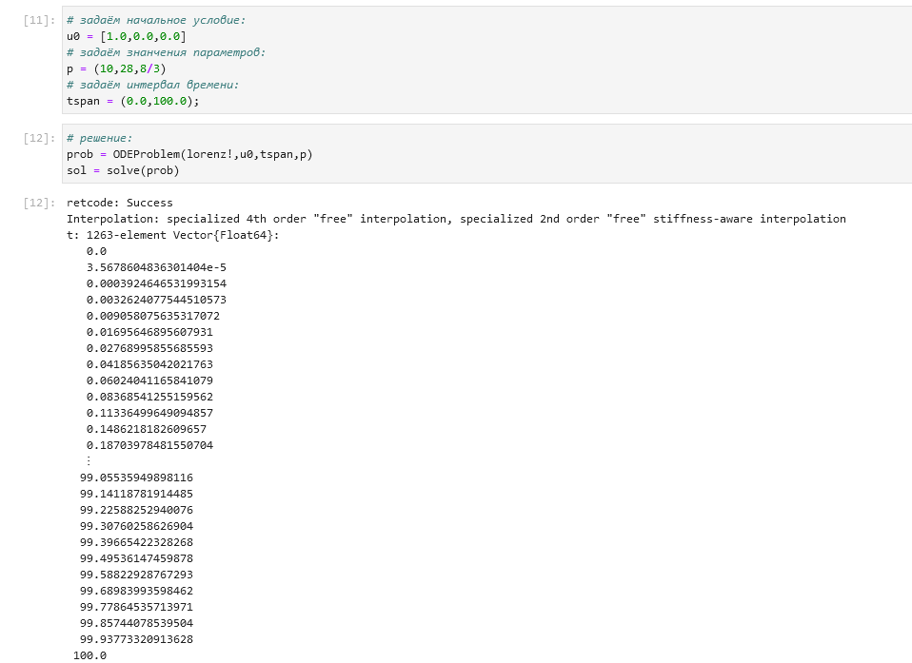

Система Лоренца (2)

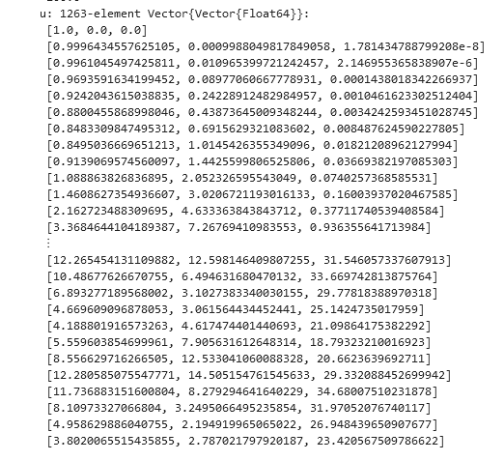

Система Лоренца (3)

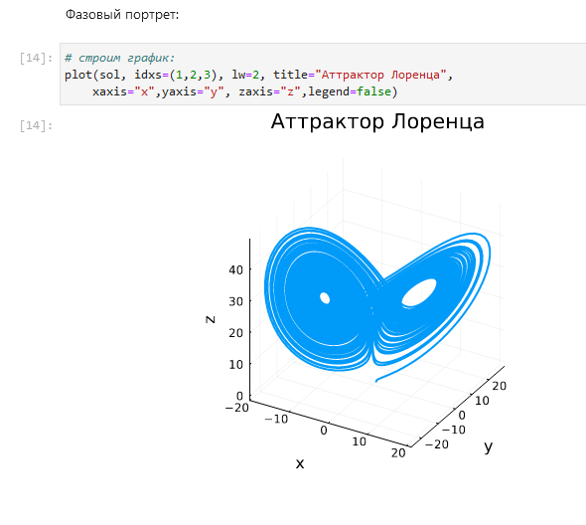

Система Лоренца (4)

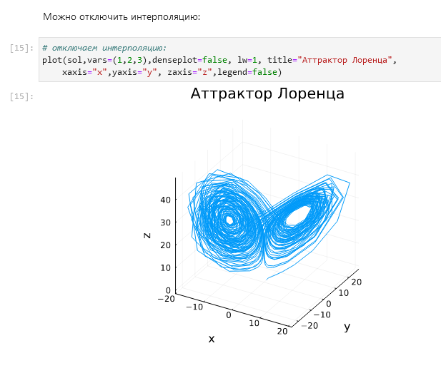

Система Лоренца (5)

### 2.1.2 Модель Лотки–Вольтерры

Модель Лотки–Вольтерры описывает взаимодействие двух видов типа «хищник – жертва»:

где — количество жертв, — количество хищников, — время, , , , — коэффициенты, отражающие взаимодействия между видами (в данном случае — коэффициент рождаемости жертв, — коэффициент убыли хищников, — коэффициент убыли жертв в результате взаимодействия с хищниками, — коэффициент роста численности хищников).

Реализуем модель Лотки-Вольтерры ([??-??]).

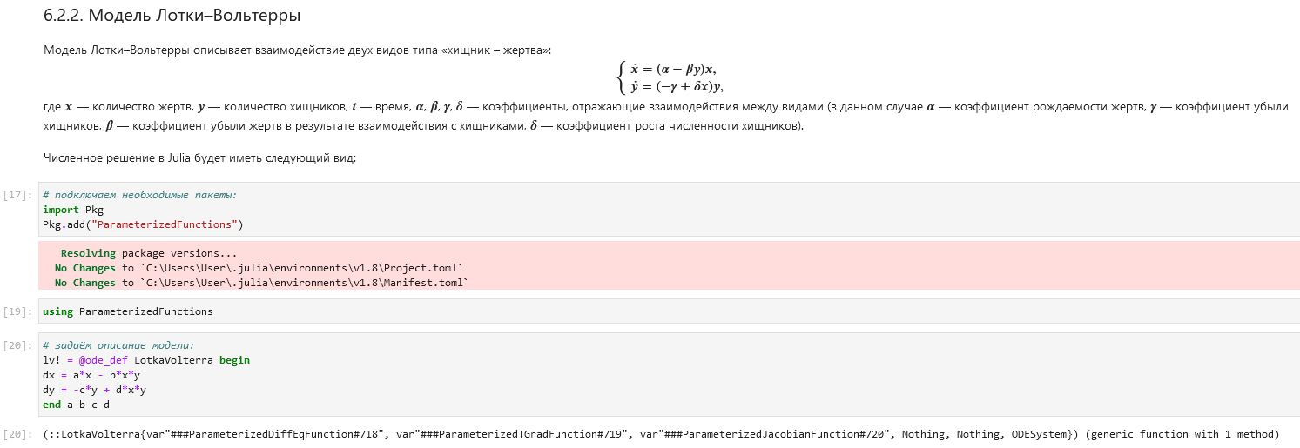

Модель Лотки–Вольтерры (1)

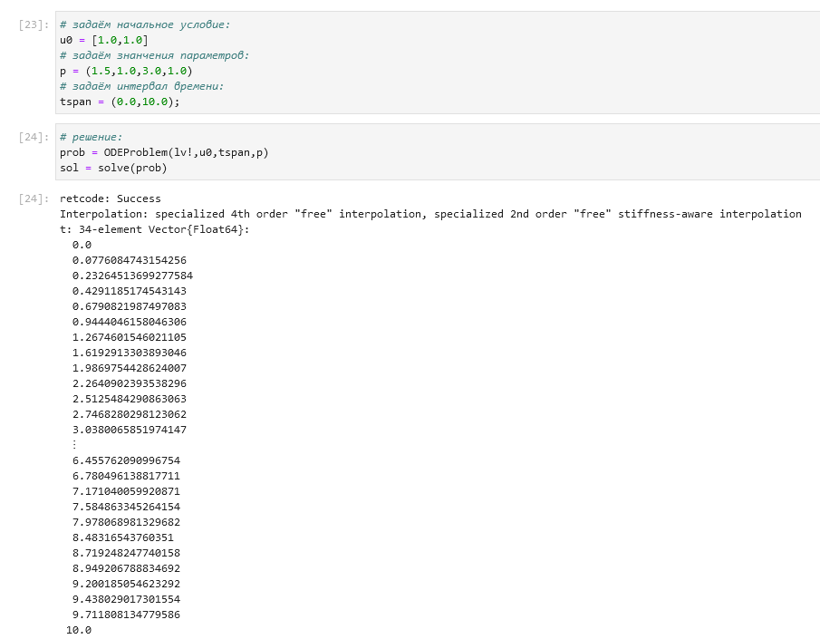

Модель Лотки–Вольтерры (2)

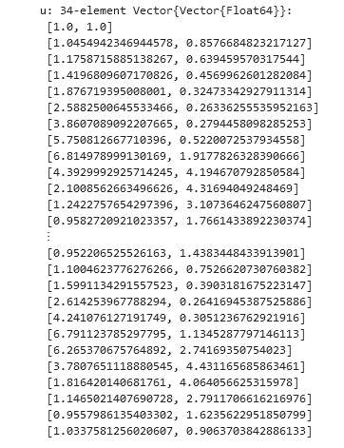

Модель Лотки–Вольтерры (3)

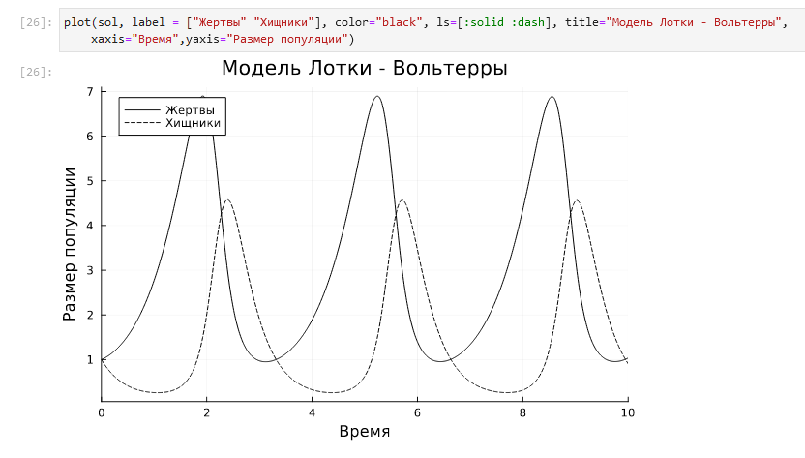

Модель Лотки–Вольтерры (4)

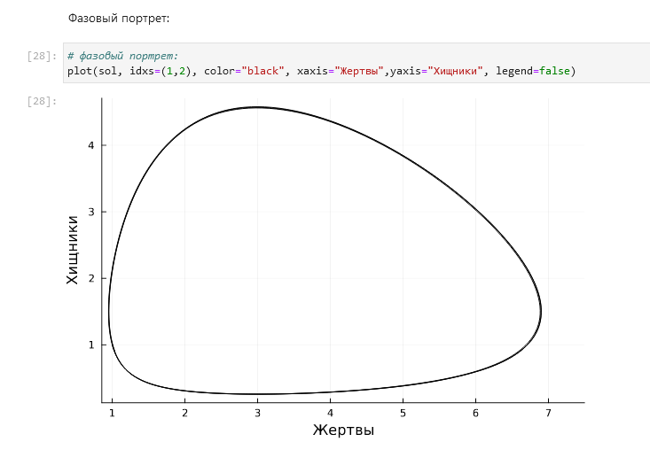

Модель Лотки–Вольтерры (5)

## 2.2 Самостоятельная работа

1. Реализуем и проанализируем модель роста численности изолированной популяции — модель Мальтуса ([??-??]) с анимацией ([**gif:001?**]).

* 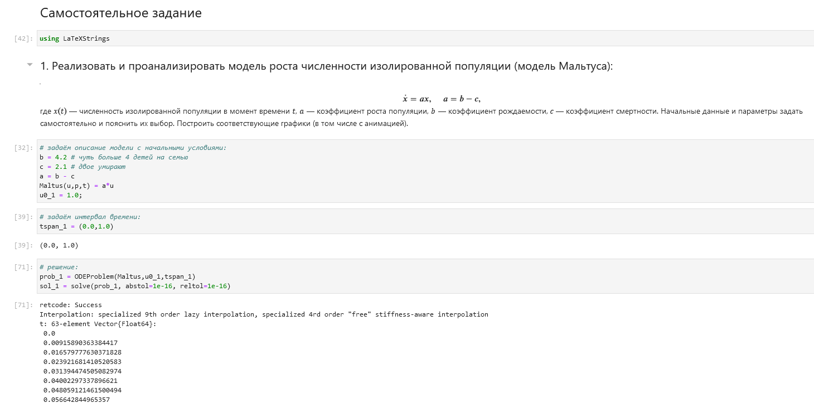
* Задание 6.4.1. Модель Мальтуса (1)
* 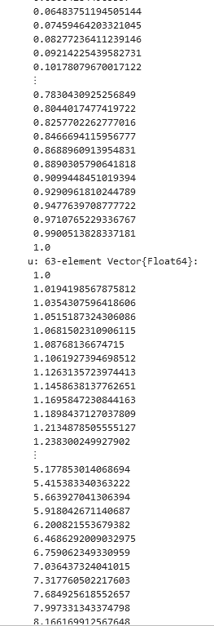
* Задание 6.4.1. Модель Мальтуса (2)
* 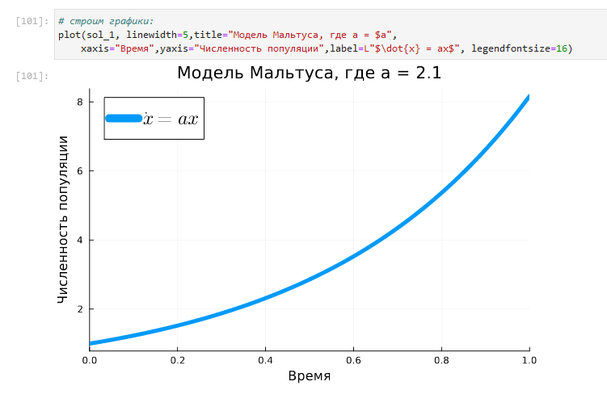
* Задание 6.4.1. Модель Мальтуса (3)
* 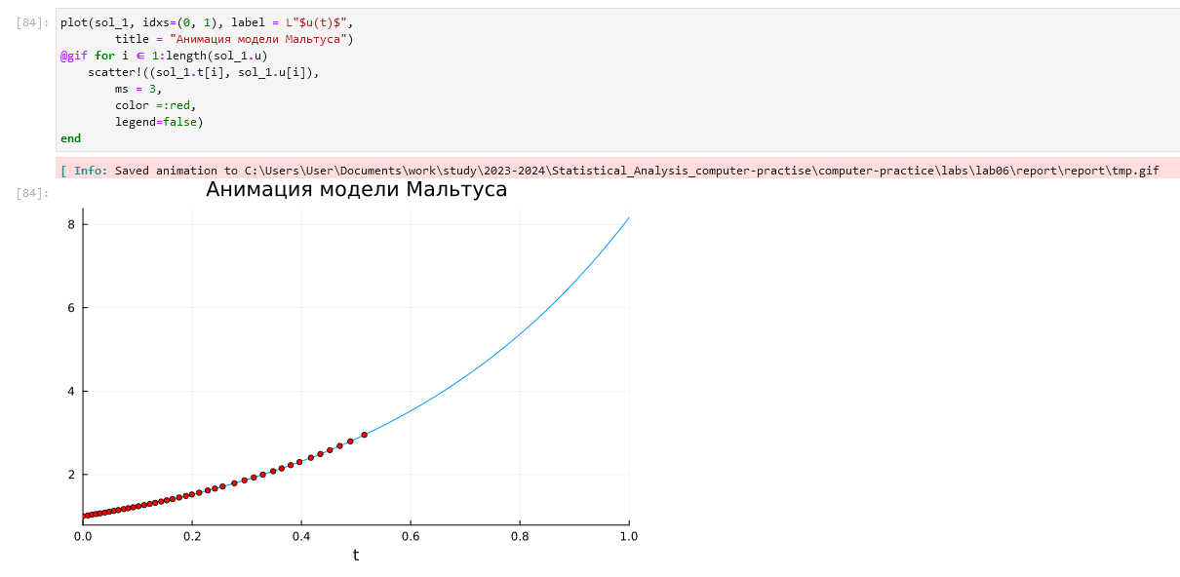
* Задание 6.4.1. Модель Мальтуса (4)
* 
* Задание 6.4.1. Анимация модели Мальтуса

1. Реализуем и проанализируем логистическую модель роста популяции ([??-??]) с анимацией ([**gif:002?**]).

* 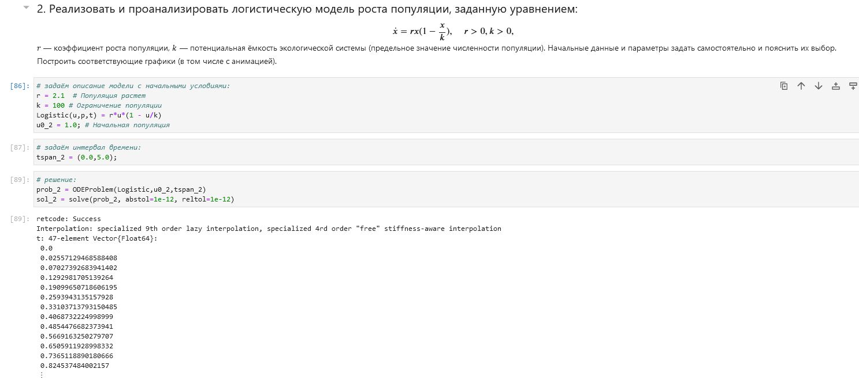
* Задание 6.4.2. Логистическая модель роста популяции (1)
* 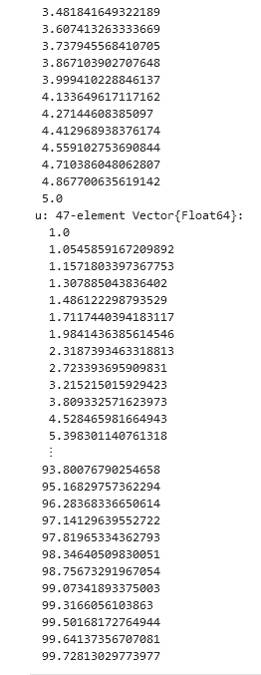
* Задание 6.4.2. Логистическая модель роста популяции (2)
* 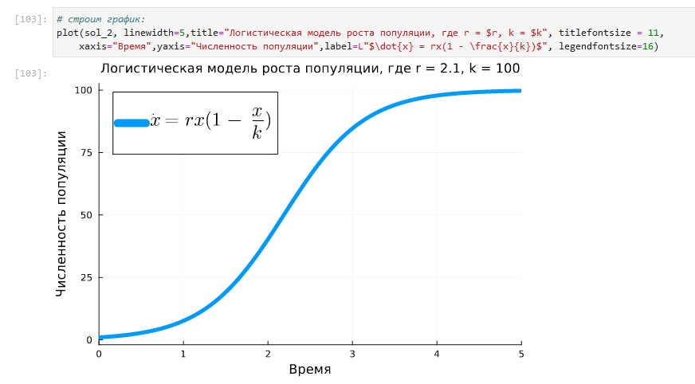
* Задание 6.4.2. Логистическая модель роста популяции (3)
* 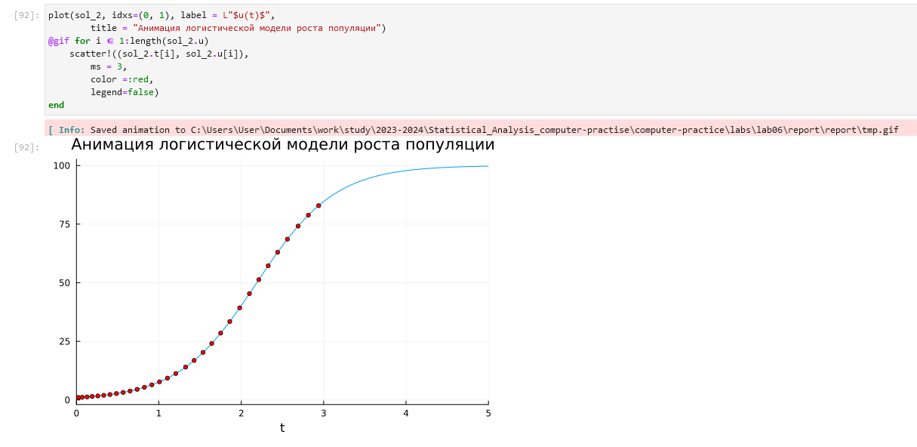
* Задание 6.4.2. Логистическая модель роста популяции (4)
* 
* Задание 6.4.2. Анимация логистической модели роста популяции

1. Реализуем и проанализируем модель эпидемии Кермака–Маккендрика — SIR-модель ([??-??]) с анимацией ([**gif:003?**]).

* 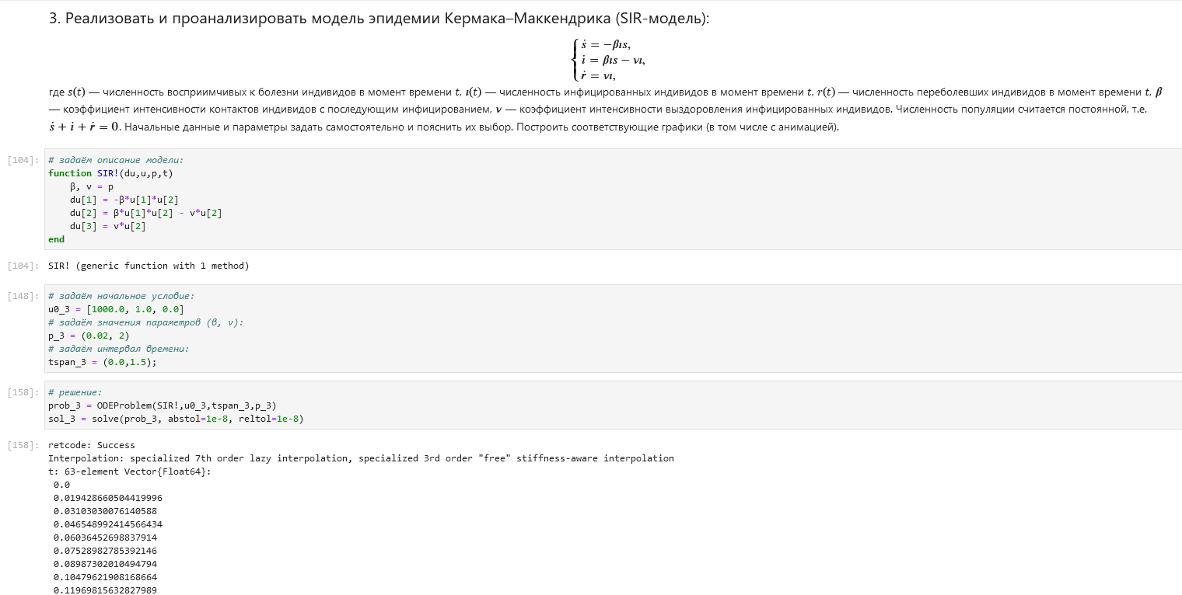
* Задание 6.4.3. SIR-модель (1)
* 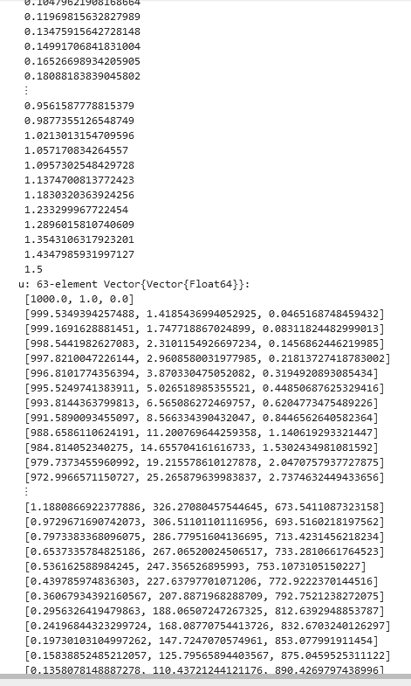
* Задание 6.4.3. SIR-модель (2)
* 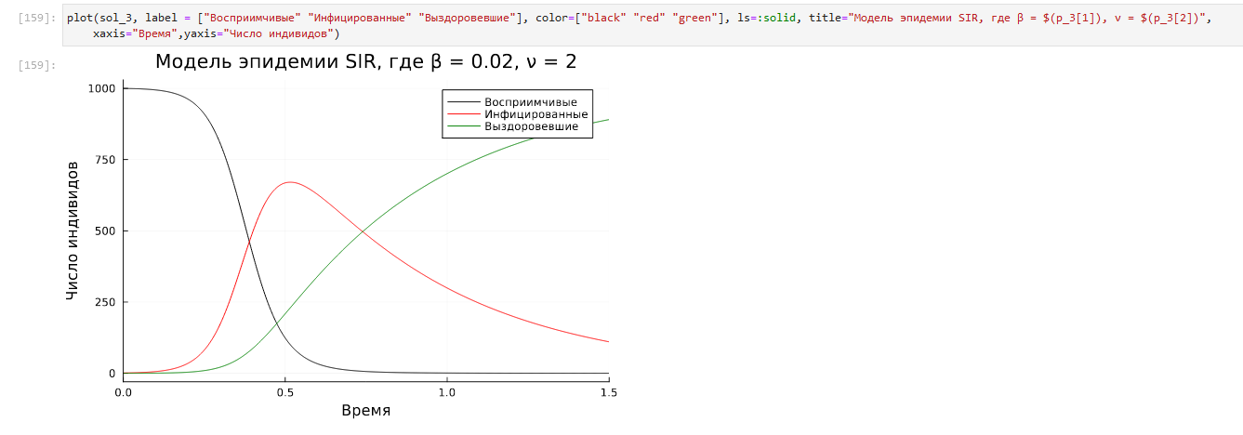
* Задание 6.4.3. SIR-модель (3)
* 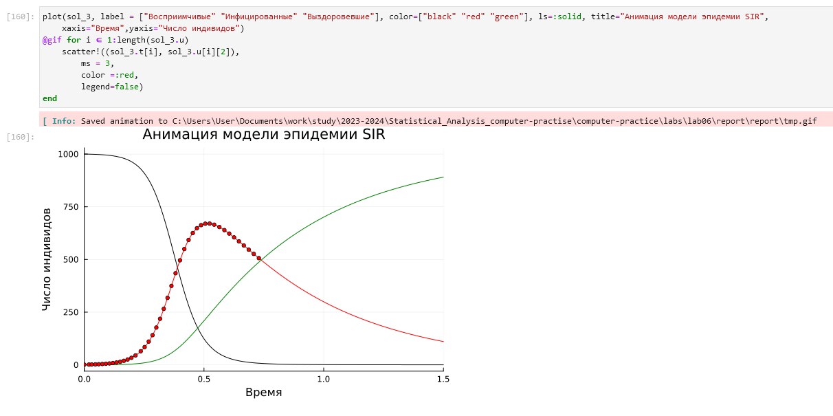
* Задание 6.4.3. SIR-модель (4)
* 
* Задание 6.4.3. Анимация SIR-модели

1. Исследуем и сравним расширение модели SIR (Susceptible-Infected-Removed) — модель SEIR (Susceptible-Exposed-Infected-Removed) ([??-??]) с анимацией ([**gif:004?**]).

* 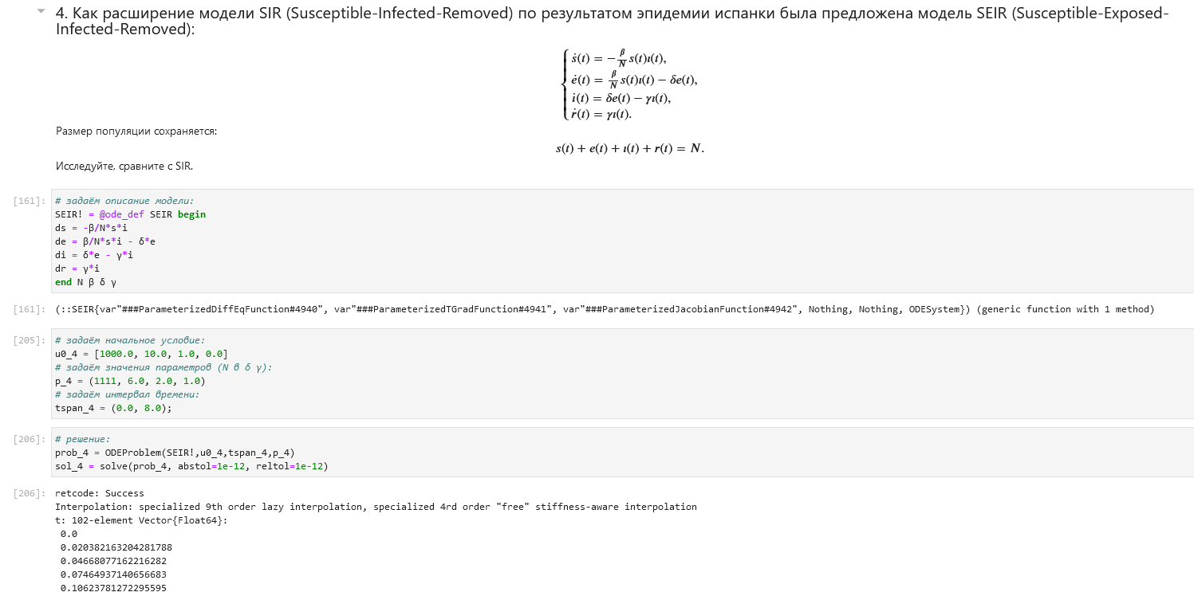
* Задание 6.4.4 SEIR-модель (1)
* 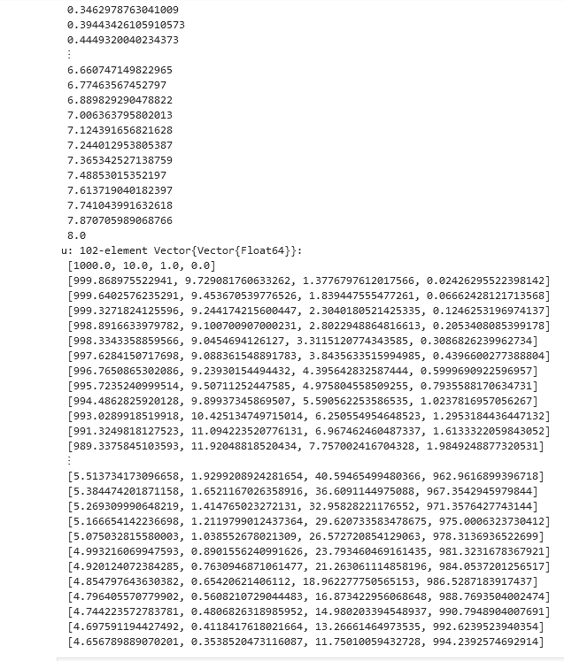
* Задание 6.4.4 SEIR-модель (2)
* 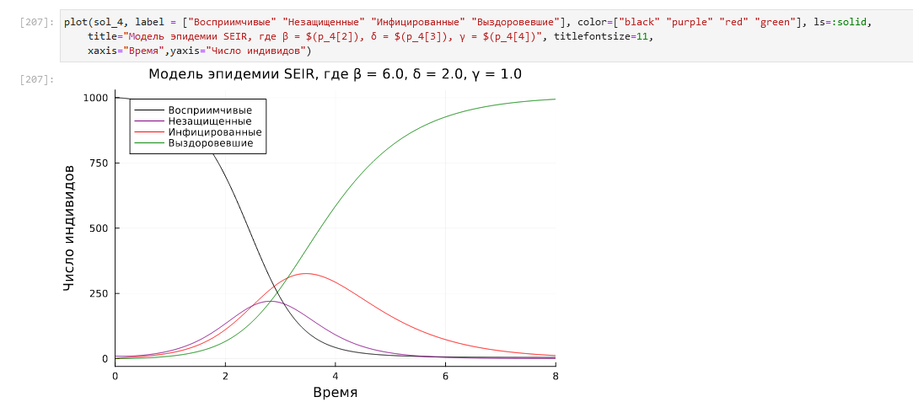
* Задание 6.4.4 SEIR-модель (3)
* 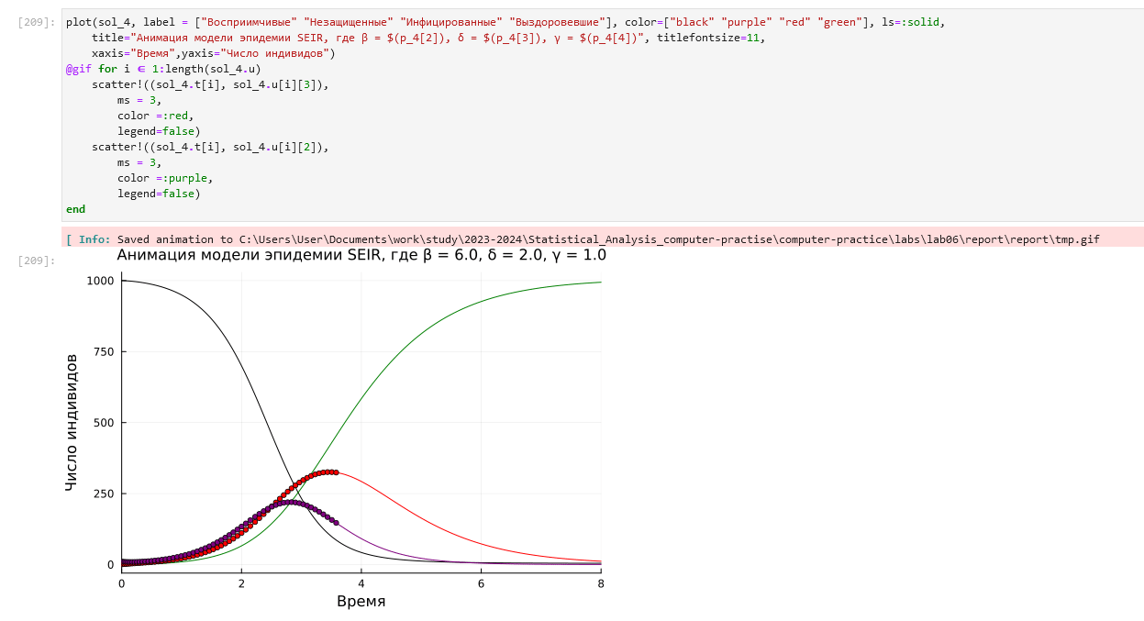
* Задание 6.4.4 SEIR-модель (4)
* 
* Задание 6.4.4 Анимация SEIR-модели

1. Реализуем и проанализируем дискретную модель Лотки-Вольтерры ([??-??]) с анимацией ([**gif:005?**]).

* 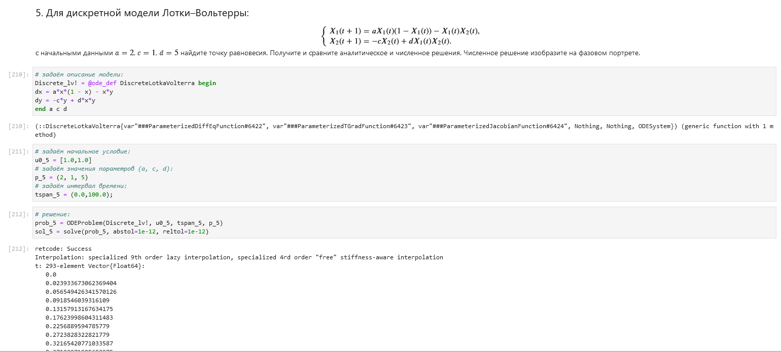
* Задание 6.4.5 Дискретная модель Лотки-Вольтерры (1)
* 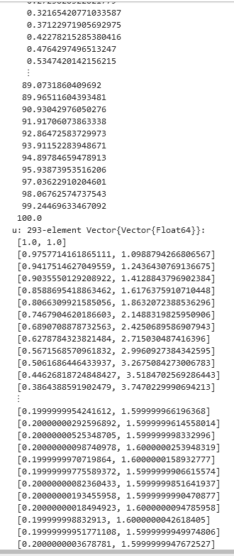
* Задание 6.4.5 Дискретная модель Лотки-Вольтерры (2)
* 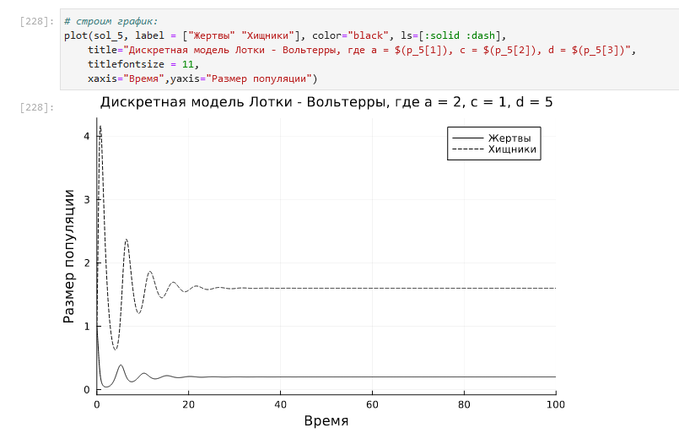
* Задание 6.4.5 Дискретная модель Лотки-Вольтерры (3)
* 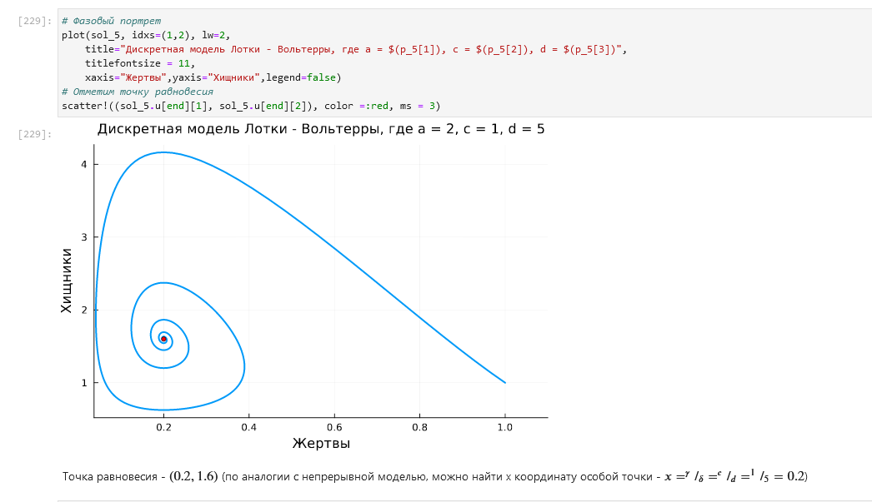
* Задание 6.4.5 Дискретная модель Лотки-Вольтерры (4)
* 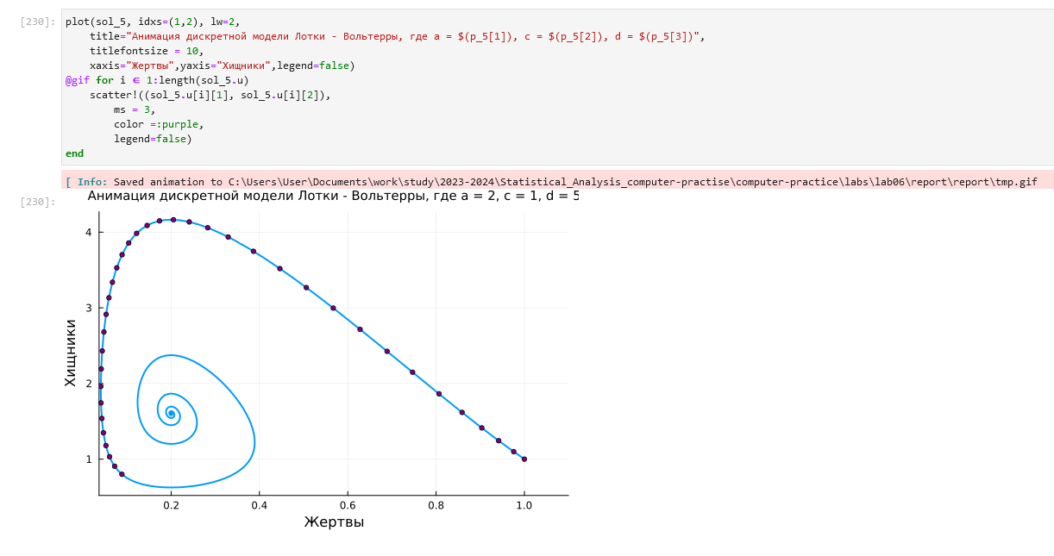
* Задание 6.4.5 Дискретная модель Лотки-Вольтерры (5)
* 
* Задание 6.4.5 Анимация дискретной модели Лотки-Вольтерры

1. Реализуем модель отбора на основе конкурентных отношений ([??-??]) с анимацией ([**gif:006?**]).

* 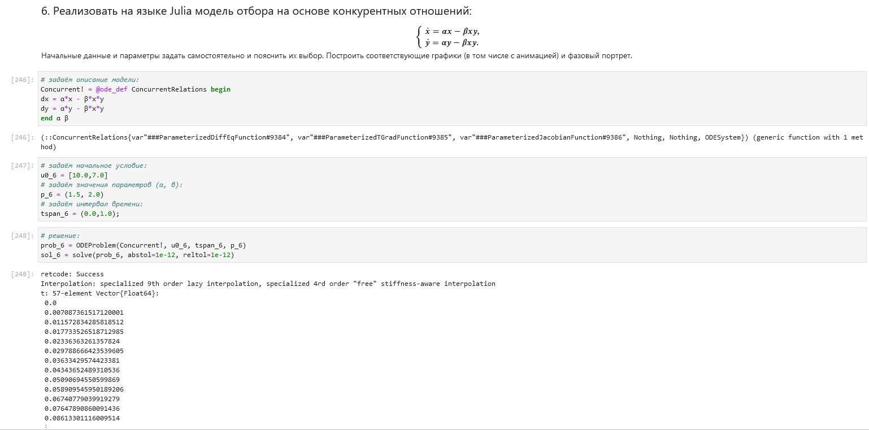
* Задание 6.4.6 Модель отбора на основе конкурентных отношений (1)
* 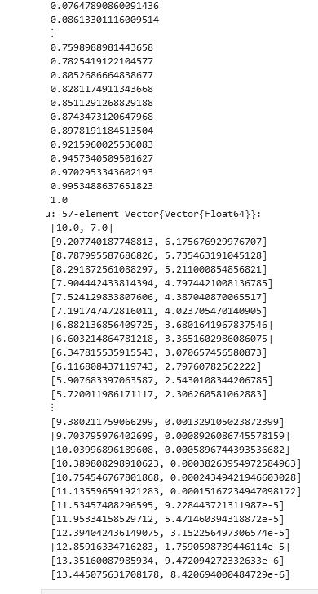
* Задание 6.4.6 Модель отбора на основе конкурентных отношений (2)
* 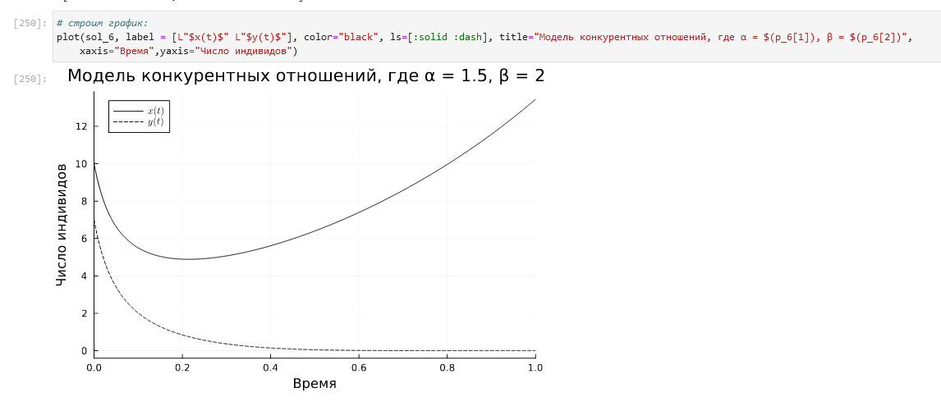
* Задание 6.4.6 Модель отбора на основе конкурентных отношений (3)
* 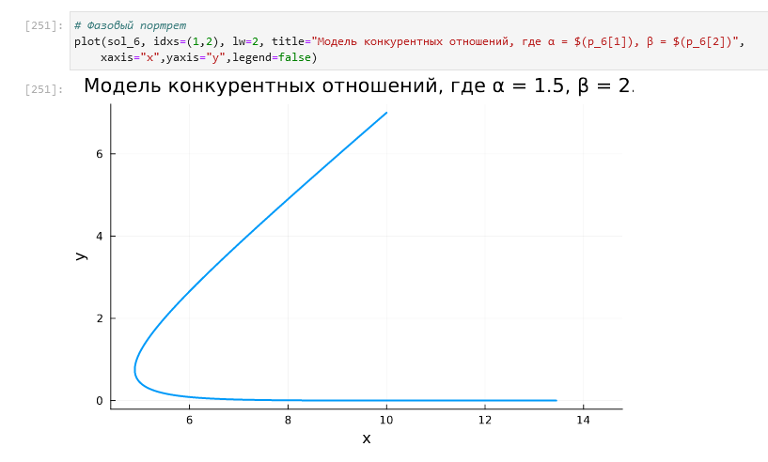
* Задание 6.4.6 Модель отбора на основе конкурентных отношений (4)
* 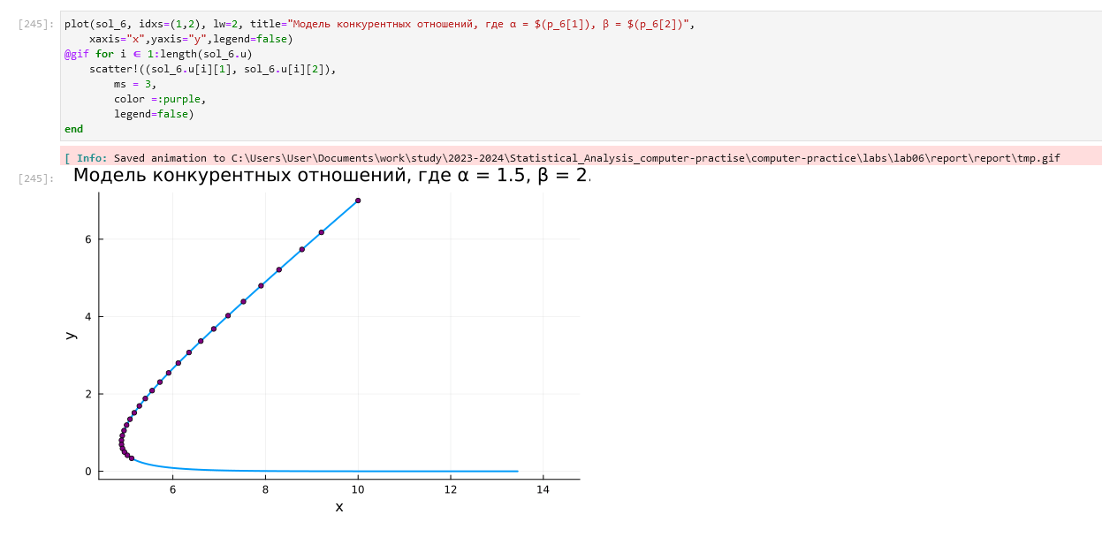
* Задание 6.4.6 Модель отбора на основе конкурентных отношений (5)
* 
* Задание 6.4.6 Анимация модели отбора на основе конкурентных отношений

1. Реализуем модель консервативного гармонического осциллятора ([??-??]) с анимацией ([**gif:007?**]).

* Данное дифференциальное уравнение второго порядка эквивалентно следующей системе, при замене , получим
* 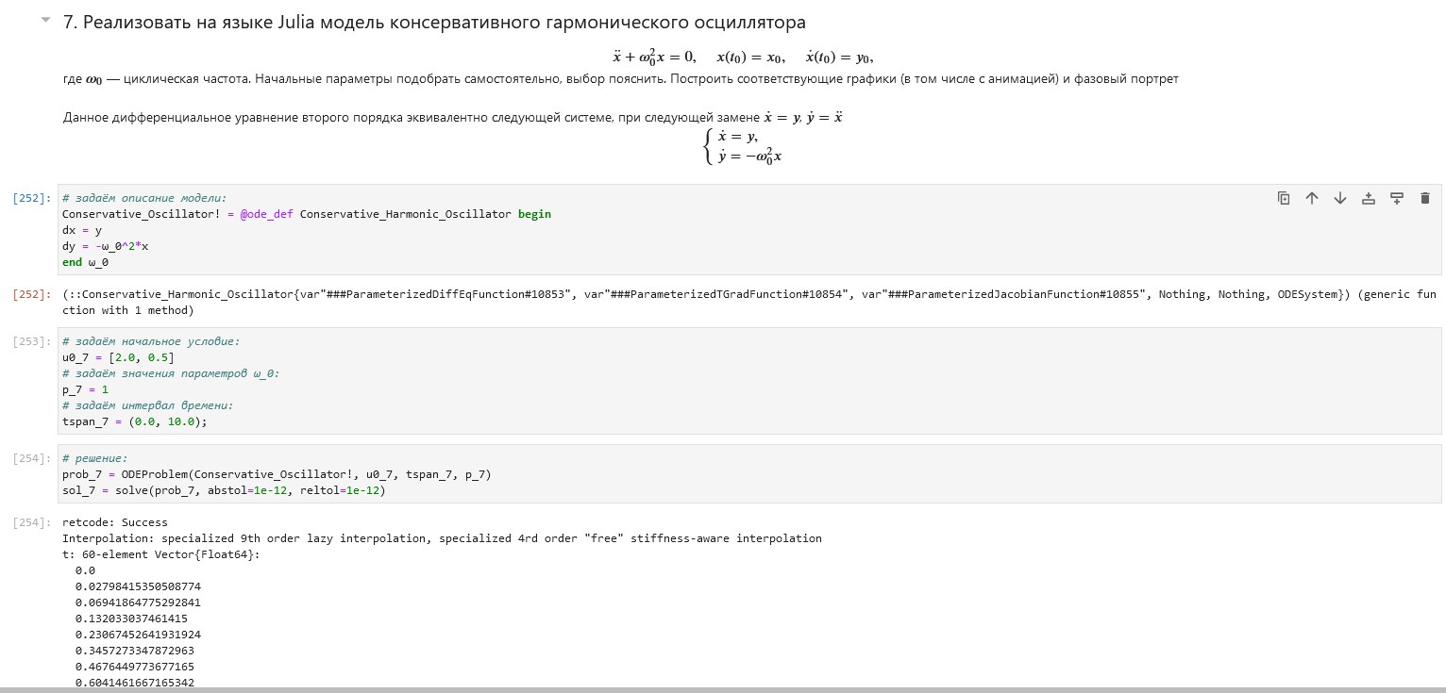
* Задание 6.4.7. Модель консервативного гармонического осциллятора (1)
* 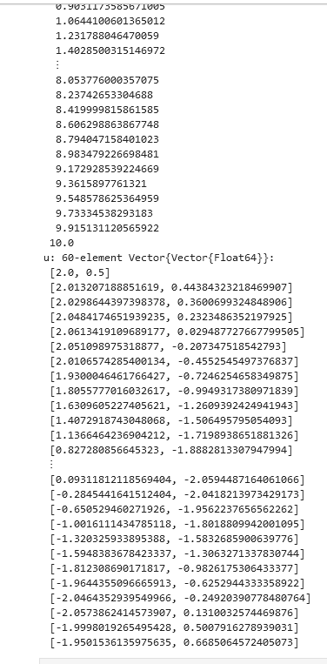
* Задание 6.4.7. Модель консервативного гармонического осциллятора (2)
* 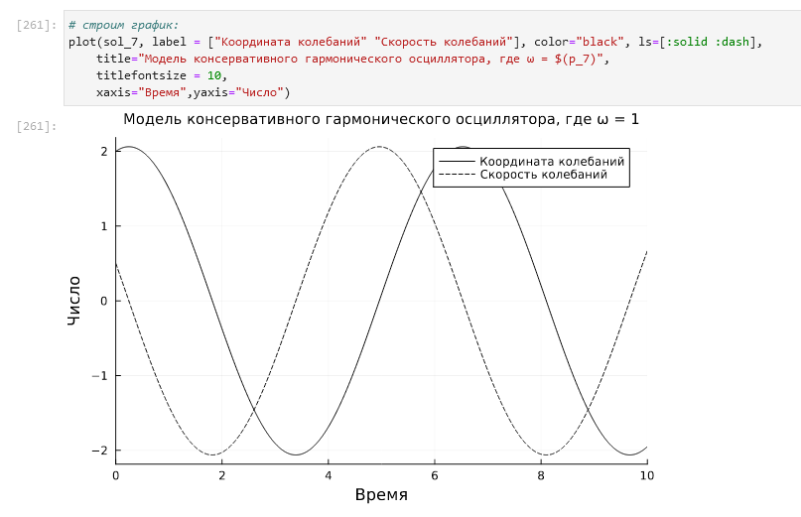
* Задание 6.4.7. Модель консервативного гармонического осциллятора (3)
* 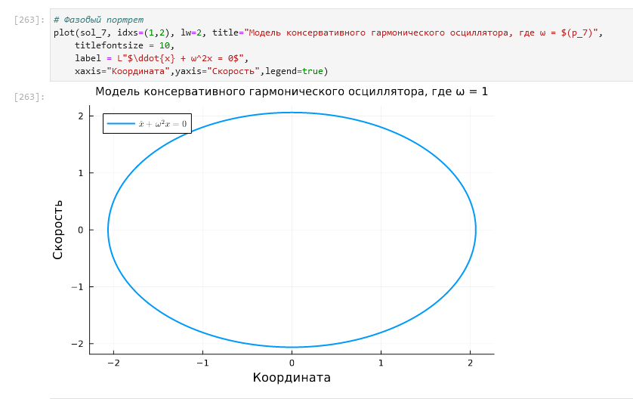
* Задание 6.4.7. Модель консервативного гармонического осциллятора (4)
* 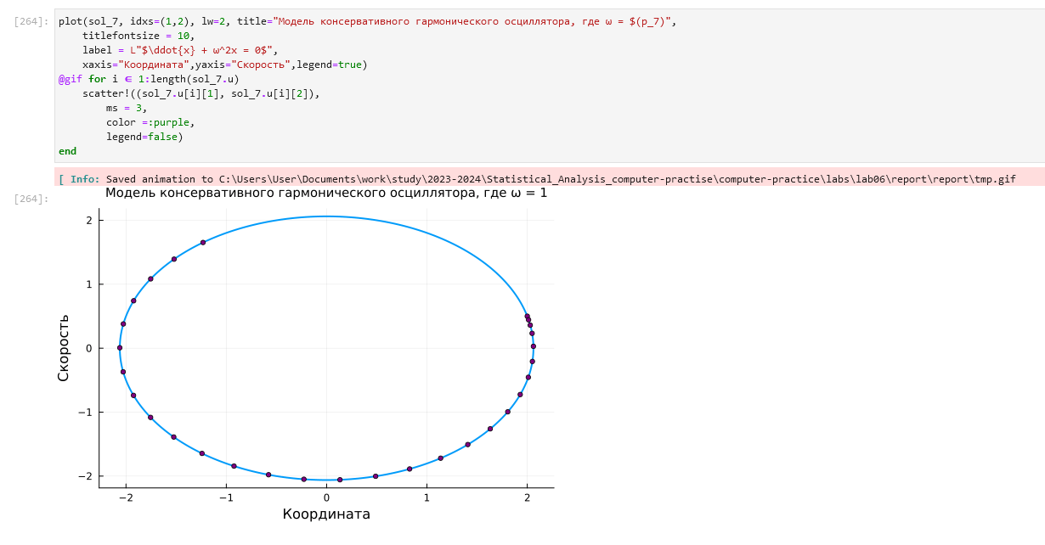
* Задание 6.4.7. Модель консервативного гармонического осциллятора (5)
* 
* Задание 6.4.7. Анимация модели консервативного гармонического осциллятора

1. Реализуем модель свободных колебаний гармонического осциллятора ([??-??]) с анимацией ([**gif:008?**]).

* Данное дифференциальное уравнение второго порядка эквивалентно следующей системе, при замене , получим
* 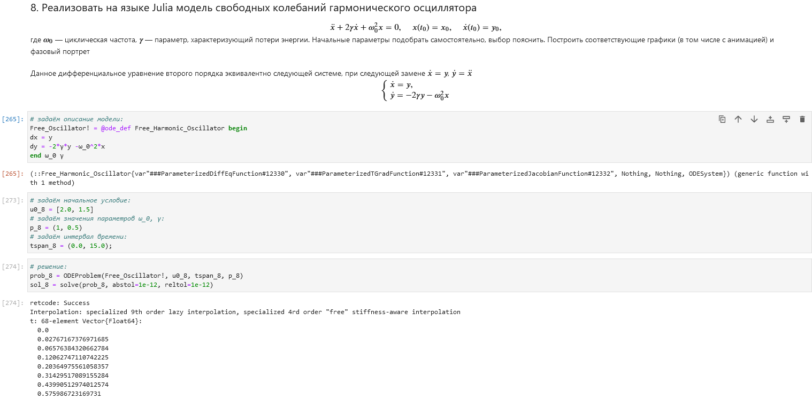
* Задание 6.4.8. Модель свободных колебаний гармонического осциллятора (1)
* 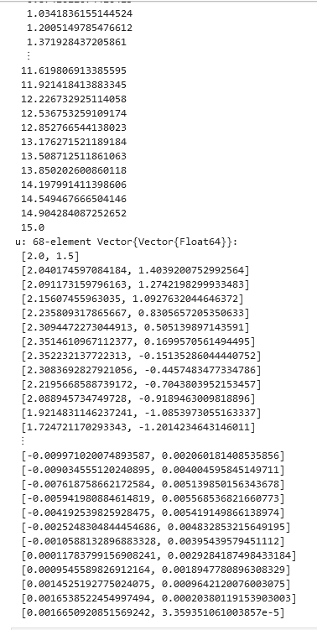
* Задание 6.4.8. Модель свободных колебаний гармонического осциллятора (2)
* 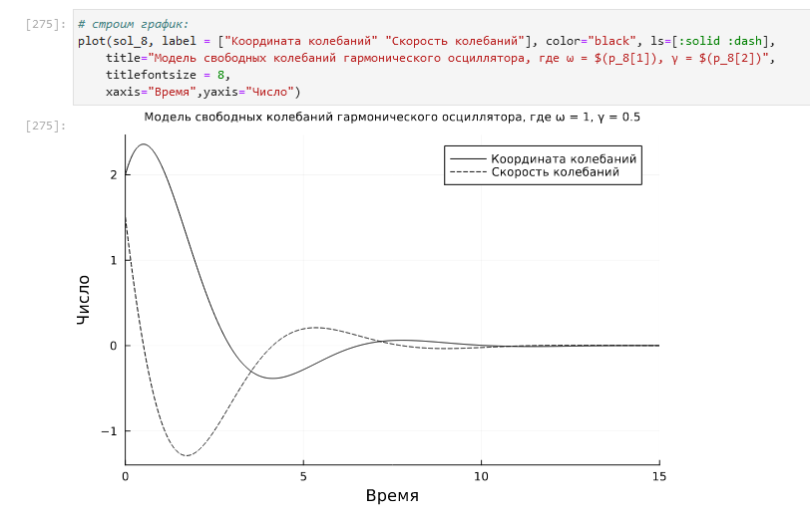
* Задание 6.4.8. Модель свободных колебаний гармонического осциллятора (3)
* 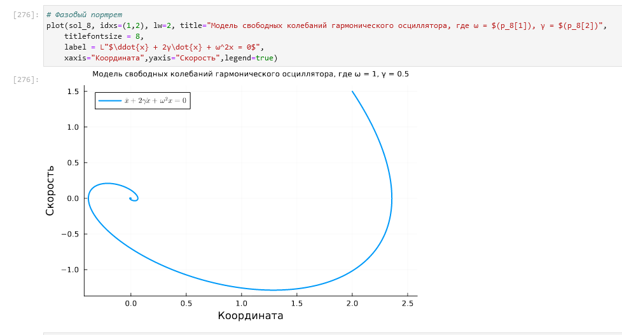
* Задание 6.4.8. Модель свободных колебаний гармонического осциллятора (4)
* 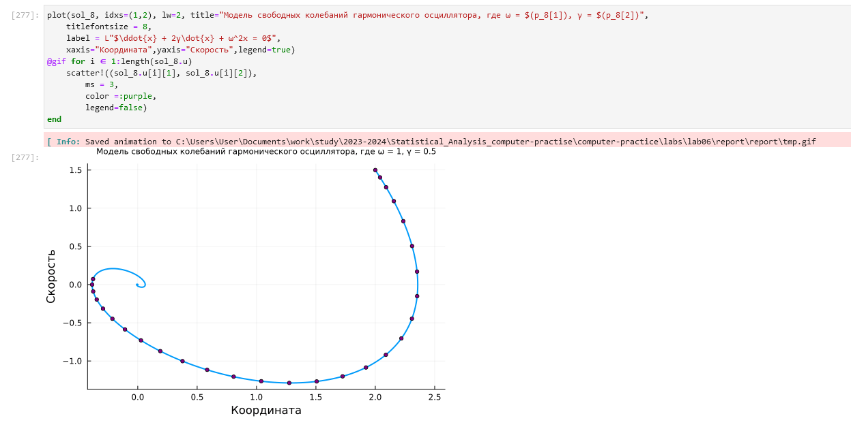
* Задание 6.4.8. Модель свободных колебаний гармонического осциллятора (5)
* 
* Задание 6.4.8. Анимация модели свободных колебаний гармонического осциллятора

# 3 Выводы

В ходе выполнения лабораторной работы я освоил специализированные пакеты Julia для решения задач в непрерывном и дискретном времени.

# Список литературы

1. Королькова А. В., Кулябов Д. С. Лабораторная работа № 6. Решение моделей в непрерывном и дискретном времени [Электронный ресурс]. RUDN, 2023. URL: <https://esystem.rudn.ru/pluginfile.php/2231357/mod_resource/content/2/006-lab_f_du.pdf>.